韩国成功跨越中等收入陷阱的经验启示

内容摘要：韩国在跨越“中等收入陷阱”前后，资本和劳动力对经济增长的贡献率分别降低14.8和19.2个百分点，得益于对教育的高投入和治理能力的持续改进，全要素生产率实现较大提升，对经济增长的贡献率提高34个百分点，保证了经济持续中速增长。韩国跨越中等收入陷阱后，效率驱动和创新驱动取代以往的要素驱动模式，资源配置由政府主导转向市场主导，对外开放程度也显著提高。韩国的经验主要有：重视教育尤其是高等教育投入，增加劳动市场的弹性和流动性，促进民间投资，提高资本利用效率，精简政府部门，推进功能性的产业政策，引导企业专注核心业务等。

一、韩国经济发展历程
从1962年韩国经济恢复到朝鲜战争前水平开始，在迄今约50余年的时间里，韩国经济发展共经历了五个主要阶段：
1962-1971年奠定自主经济基础期，主要特征：一是投资优先配置于制造业部门和基础设施部门；二是积极推动出口导向战略；三是动员国内储蓄和加大力度引进外资以满足投资资金需求。
1972-1978年推动重工业化期，主要特征：一是推行“重化工业发展计划”，经济结构转向资源、资金密集型产业；二是民间消费以耐用性高级消费品为主，房地产呈现投机过热现象；三是企业高度依赖外源融资，过度扩充资产设备，导致财务结构恶化。
1979-1989年经济结构转型期，主要特征：一是基本政策目标由“增长第一”转变为“增长与稳定并重”；二是逐步缩小重化工业投资；三是维持紧缩财政，以抑制不动产投机；四是逐步消除政府干预，倾向经济自由化。
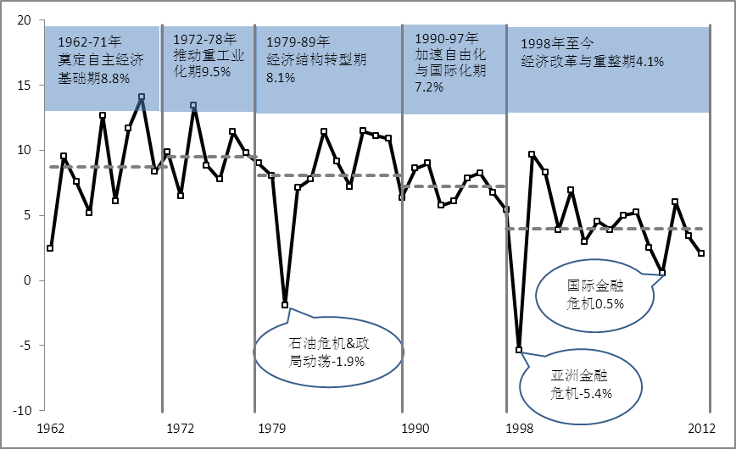
图1：1961-2012年韩国经济各时期年均GDP增速（%）
1990-1997年加速自由化与国际化期，主要特征：一是积极推动经济自由化与国际化；二是全面开放国内市场，推动加入经济合作与发展组织（OECD）；三是挖掘经济增长潜力，拓展国际市场以及改善国民生活环境。
1998年至今经济改革与重整期，主要特征：一是积极推行金融改革、企业改革、劳动制度改革和政府行政改革；二是大力发展知识密集型产业，逐步转向设计和创新型国家。
二、韩国跨越中等收入陷阱前后的宏观经济表现
韩国成功跨越“中等收入陷阱”用了16年时间。韩国人均GDP在1987年超过3000美元，1996年即达到12249美元，而后经历亚洲金融危机的负面冲击有所下滑，2002年回升到12093美元，并保持持续增长。对比韩国跨越中等收入陷阱前后的宏观经济表现，可以发现存在明显的差异：
1、创新驱动模式取代要素驱动模式
在中等收入发展阶段，韩国经济表现出GDP增速高、工业比重和投资比重高、要素驱动为主的特征；在到达高收入阶段后，GDP增速显著回落，第三产业取代第二产业占据主导地位，同时效率驱动和创新驱动模式取代要素驱动模式。
2、资源配置由政府主导转向市场主导
在中等收入阶段，韩国采取政府主导的市场经济模式，政府在推动经济发展方面一直发挥着主导作用，一度被称为“大韩民国株式会社”。1980年代初起，鉴于经济规模的扩大与复杂化，政府已无能力处处干预和领导，为消除政府干预所带来的无效率，韩国政府已逐渐倾向于转变政府职能实现经济自由化。到达高收入阶段后，市场已成为配置资源的主要方式，社会组织和民众参与经济运行管理的深度和广度大大提高。
3、外贸外资和金融等领域对外开放程度显著提高
在中等收入阶段，为保护国内幼稚产业发展及缩减国际收支逆差，韩国的贸易、金融和外商直接投资市场化程度都很低。进口环节存在着大量的管制、高关税、非关税壁垒和进口来源限制等诸多障碍，利率、汇率市场化程度较低，外商直接投资也存在明显的产业限制，95%以上集中在制造业。在到达高收入阶段后，韩国的贸易、金融、外商投资市场化程度大幅提升。在进口方面，除极少数商品受管制外，进口自由化比率已接近100%。在金融领域，存款利率已全面市场化，汇率制度也已实行自由浮动汇率制。在投资领域，逐步放宽外商投资的产业限制（尤其是服务业），外商直接投资实行“负面清单”和“自动核准制”。
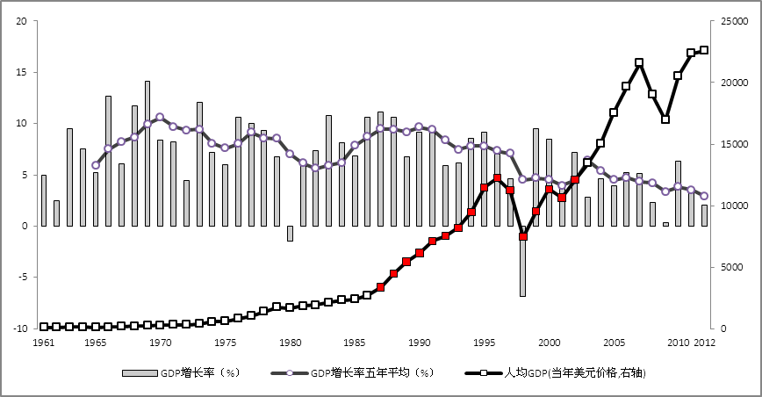
图2：1961-2012年韩国GDP增长率与人均GDP
三、生产要素视角下的韩国经济增速分解
按照发展经济学的理论，经济发展的驱动模式主要包括要素驱动和全要素生产率驱动（包括效率驱动和创新驱动两个子阶段）。一般认为，大多数国家很容易通过要素驱动发展成为中等收入国家，但要素驱动的经济增长模式容易带来社会阶层分化等矛盾，导致要素结构难以提升、经济效率难以提高。如果不能及时进行经济结构改革，提高全要素生产率，就会落入经济发展的“中等收入陷阱”，经济停滞不前。
观察韩国经济的增长趋势，可以发现1997年爆发的亚洲金融危机是韩国经济增速的重大转折点。1997年开启的经济改革与重整成为韩国经济成功跨越中等收入陷阱的关键。以1997年亚洲金融危机作为韩国步入高收入阶段的分界点，1961-1997年的37年间，韩国GDP平均增速为7.9%；1998-2012年的15年间，韩国GDP平均增速为3.9%；增速下降幅度高达51%，其中1998-2007年GDP平均增速为4.4%，2008-2012年GDP平均增速为2.9%，美国次贷危机导致的国际金融危机使韩国GDP平均增速下降34%。
参照索洛1957年提出的经济增长分解方法，可以通过资本、劳动、全要素生产率来分解经济增长率，测算出各生产要素对经济增长的贡献率，进而判断经济增长的驱动模式。根据数据的可得性，考察1972-2011年韩国经济增速的各要素贡献情况，可以发现：在中等收入阶段（1972-1997年），资本、劳动、全要素生产率对韩国经济增长的贡献率分别为61.2%、18.9%、19.9%；而在高收入阶段（1998-2011年），资本、劳动、全要素生产率的贡献率分别为46.4%、-0.3%、53.9%。在迈进高收入阶段后，资本、劳动的贡献率都有显著下滑，分别降低14.8和19.2个百分点。与此同时，全要素生产率对经济增长的贡献率则大幅提高34个百分点，对冲了资本和劳动要素贡献的下降。
1、资本积累是韩国中等收入阶段经济增长的关键拉动因素
1972-1997年间，资本积累是韩国经济增长的最重要驱动因素，平均贡献率高达61.2%，带有明显的投资驱动特征。随着资本深化的不断推进，资本回报率出现自然回落，投资增速显著放缓，其对经济的拉动作用逐渐变小。1998-2011年，资本积累的平均贡献率下降到46.4%，降低了14.8个百分点，全要素生产率开始取代资本成为第一位的经济增长驱动因素。
2、劳动力是韩国中等收入阶段经济增长的重要因素
劳动力是韩国在中等收入阶段经济增长的重要因素，随后因人口抚养比下降态势明显趋缓，在高收入阶段则成为影响经济增长的负面因素。人口抚养比由1970年代、1980年代的快速降低，变为1990年代、2000年代的平稳略降。数据显示，1972-1997年，韩国人口抚养比年均下降2.69个百分点，而在1998-2011年，人口抚养比年均仅下降0.48个百分点。人口抚养比下降态势趋缓，反映了经济体中劳动年龄人口的相对增加速度减慢，进而影响劳动供给。可以看出，韩国经济高速增长时期伴随着抚养比的快速下降；而中低速增长时期抚养比则处于稳定或缓慢下降状态。
3、进入高收入阶段后全要素生产率成为经济增长最重要的驱动因素
全要素生产率主要体现为创新能力因素和制度因素，前者可以用国民受教育程度来反映，后者可以用国家治理能力来反映。韩国在创新能力和制度上的成功使全要素生产率的贡献显著提升。韩国有儒教传统，历届政府都十分重视教育。1990年代就已经普及了大学教育和建立了完善的职业教育体系。1950年韩国教育经费占GDP比重仅为2%，1984年教育经费占GDP的比例高达13.3%，目前教育经费占GDP的比例保持在7%左右，在OECD国家中位列前茅。韩国教育的成功提供了大批科技、管理人才和高素质劳工，增强了消化、吸收西方先进技术的能力，创新能力显著增强。韩国在亚洲金融危机之后，积极推动政府转型和法治社会建设，在世界银行开发的世界治理指标（WGI）中，除政治稳定和无恐怖主义指标因朝核问题得分不高，其余各分项指标包括腐败控制、政府效率、监管质量、法治建设、表达和问责等都达到较高水平，并且在逐年改善。
表1：韩国经济增长的要素分解（1972-2011年）
 | 1972-1997 | 其中： |  |  | 1998-2011
 | 1972-1997 | 1972-1978 | 1979-1989 | 1990-1997 | 1998-2011
GDP平均增长率（%） | 8.2 | 9.5 | 8.1 | 7.2 | 4.1
资本 | 12.8 | 14.4 | 12.5 | 12.0 | 5.7
劳动 | 2.7 | 4.2 | 2.5 | 1.6 | -0.2
TFP | 1.5 | 1.0 | 1.7 | 1.8 | 2.0
平均贡献率（%）
资本 | 61.2 | 67.8 | 54.6 | 63.7 | 46.4
劳动 | 18.9 | 26.0 | 18.7 | 12.9 | -0.3
TFP | 19.9 | 6.2 | 26.7 | 23.4 | 53.9
注：（1）根据亚洲生产力组织（APO）提供的数据整理得到。（2）从趋势上看，资本积累的贡献率在不断降低，与此同时，全要素生产率（TFP）的贡献率则不断提高，预示了韩国经济增长模式已经由投资驱动转为全要素生产率驱动。
四、韩国成功跨越中等收入陷阱的主要经验
一国经济上的成功不是任何一个增长因素或某种与众不同的文化特征单独起作用的结果，而是许多有利的国际国内因素和政府支持性的经济政策共同作用的结果。韩国成功跨越中等收入陷阱，实现从要素驱动向效率和创新驱动的模式升级，一系列政策主动变革发挥了重要作用，可以为我国提供重要的借鉴。
1、重视教育尤其是高等教育的投入，提高人力资本存量
教育和其他形式的人力资本提升，是创新活动和吸收国际先进技术的基础。在基础教育基本普及之后，政府要更加重视对高等教育和职业技术教育的投入，促进高等教育的普及化，提升劳动力技能以及培育国家创新系统。
2、废除隐性的终身雇佣制，增加劳动市场的弹性和流动性
实现人力资源的优化配置是经济增长在效率驱动阶段的重要动力。因此，要废除各种隐性的终身雇佣制，允许国有企业按照商业规则进行必要的裁员，增加劳动市场的弹性和流动性；加强在职培训和再就业培训，形成完善的职业培训体系，减少就业的结构性矛盾。
3、推进民间投资为主导的投资体制，提高资本利用效率
韩国政府以财政资金或国有企业形式主导经济发展对快速实现工业化有很大的助益，但不可避免会留有后遗症。一方面表现为民间投资对政府的依赖性较大，自主投资能力不强；另一方面表现为资本利用效率不高，资本自由流动的市场机制无法充分发挥作用，资本过度集中于政治力量较强的投资主体。为改善这一状况，韩国政府加快推进投融资体制改革，进一步缩减投资核准范围，充分赋予民间投资自主权，形成民间投资为主导的投资体制，提高资本利用效率。
4、推动政府行政改革，精简公职人员
在创新驱动阶段，韩国政府努力实现由全能型政府向有限型政府的转变，使市场在资源配置中起决定性作用；由管理型政府向治理型、服务型政府转变，充分发挥社会组织和公民共同管理社会公共事务的积极性。1998-2002年，韩国政府先后三次推动减员增效工作和企事业单位民营化改革，公职人员数精简16%，选定的11家大型事业单位中有7家完成民营化。中央政府率先精简公职人员，推动政府购买公共服务。在规范税收支出的同时简化税制体系，并向地方政府适当下放部分权限。
5、推进功能性的产业政策，引导产业升级
在创新驱动阶段，政府改变过去以特定少数产业为中心的产业政策，更多地采用鼓励技术研发、人力资源开发、能源节约等功能性的产业政策。在税收方面，减少对特定产业的税收减免，对功能性的支出则允许税前加计扣除。在金融方面，减少对特定产业的倾斜性融资政策，增加对更多行业技术研发的金融支持。
6、引导企业专注核心业务，降低企业负债率
在创新驱动阶段，企业已难以单纯依靠投入要素来增加收益，更多地需要依靠效率提升、研发创新来赚取利润。这个阶段要求企业专注于核心业务，政府则鼓励企业通过破产、兼并重组、资产互换等方式适当剥离非主营业务，进行专业化生产；同时降低企业负债率，减轻债务负担，增强企业竞争力。
（经济预测部 胡祖铨）

